Тема: Геополітична структура сучасного світу. Місце України на сучасній геополітичній карті світу. Основні вектори сучасної української геополітики.

Мета: сформувати поняття «геополітична карта світу», визначити на ній місце України; розвивати вміння висловлювати власні думки й ідеї щодо сценарію геополітичного майбутнього України, користуватися картами, логічно та критично мислити, працювати в групі; виховувати готовність до виконання громадського обов’язку, свідомого політичного вибору спираючись на наріжні камені Української Хартії вільної людини.
Форма проведення: практичний семінар.
Обладнання: політична карта світу, контурні карти, атласи.
Тип уроку: урок засвоєння нових знань.

ХІД УРОКУ
І. Організаційний момент
Розшифруйте записану формулу уроку: ( у + о ) (в +с)*р = з
(у - увага, о – організованість, в – взаємодопомога, с – спілкування,
р – робота, з – знання). Саме ці якості потрібні будуть нам на уроці.

ІІ. Актуалізація опорних знань, умінь та навичок
Гра «Блеф-клуб»
Учням пропонується визначити правильні й помилкові твердження, позначивши їх знаками «+» та «-».
1. Геополітика - наука, яка розглядає вплив географічних чинників на внутрішню й особливо зовнішню політику держав і націй. (+)
2. На розвиток держави географічне положення немає впливу. (-)
3. Сепаратизм – це політична діяльність, спрямована на відокремлення етнічної, культурної, релігійної або іншої спільноти від основної частини країни. (+)
4. Економічна інтеграція - процес відкриття кордонів для торгівлі, а також об’єднання виробничих і фінансових можливостей. (+)
5. АСЕАН – інтеграційне об’єднання країн Європи. (–)
6. Італія – головний економічний локомотив Євросоюзу. (–)
7. США – головний осередок глобального економічного зростання. (+)

III. ПОВІДОМЛЕННЯ ТЕМИ УРОКУ. ПОСТАНОВКА МЕТИ ТА ЗАВДАНЬ
На сьогоднішній день у світі існує багато держав, окремі з них є успішними, інші – спустошені економічними кризами. Тому для будь-якої суверенної країни потрібно докласти зусилля для об’єднання людей , які хочуть доброго й гідного життя у своїй державі й навколо неї.
Свого часу Любомир Гузар - український релігійний діяч, патріарх-предстоятель Української Греко-Католицької Церкви, один із засновників та активних учасників ініціативної групи «Першого грудня», сказав «Якщо держава думає про напад, про агресію, то вона становить небезпеку для всіх інших. Навпаки, розвиток збройних сил для захисту життя і прав своїх громадян сприяє зміцненню бажання миру, загального добра. Досвід показує, що в країнах, які піддавалися агресії, гинуло багато людей, у яких не було, чим захищатися (наприклад, від бомбардувань). Але крім жертв використання зброї, мільйони людей загинули від всякого роду національних, етнічних, релігійних і навіть мовних переслідувань. Народи можуть і повинні боротися проти такого насильства, яке не має жодного виправдання».
Сьогодні на уроці ми розглянемо сучасну геополітичну структуру світу, місце України на геополітичній карті, визначимо пріоритетні напрямки розвитку.
Запишіть тему уроку.

IV.ФОРМУВАННЯ НОВИХ ЗНАНЬ, УМІНЬ ТА НАВИЧОК
Розповідь-пояснення вчителя
Сучасна геополітична карта світу, що відображає геополітичні регіони, склалася у другій половині ХХ ст. Основними елементами регіонів є незалежні держави, поєднання яких виникли в умовах сусідства в тому чи іншому географічному просторі; спільності історичних процесів; культурної, релігійної та мовної близькості. Зв’язки і взаємодія між ними є ситуативними, залежно від того, як складається розподіл геополітичних сил. У геополітиці — це здатність держави захистити або реалізувати свої національні інтереси.
Нині водночас із державами активно діють і нові «дійові особи»: ТНК, банки, міжнародні економічні, фінансові, мафіозні організації. Глобалізація робить господарство світу одноріднішим, але водночас увиразнюються цивілізаційні й культурні відмінності, активізуються сепаратистські рухи. Разом з глобалізацією світ охопила хвиля демократизації. Лише поодинокі держави «утрималися» від упровадження демократичних стандартів. Нині вони є головними об’єктами ідеологічного чи військового пресингу з боку США та їхніх союзників. Це Ірак, Іран, Судан, Афганістан, Лівія, Куба, Білорусь, КНДР.
У перебігу змін типів міжнародних систем (однополярна — багатополярна — двополярна) після розпаду СРСР домінують США. Проте нині назріває становлення багатополярної системи і формування нових співвідношень сили на геополітичній карті світу.
За фаховими оцінками, до середини XXI ст. свої позиції збережуть три основні геополітичні центри: США (або організація НАФТА), ЄС та Східна Азія. Однак унаслідок глобалізації Захід поступово втрачатиме своє лідерство, поступаючись новим гігантам Сходу: Японії, Китаю та Індії. Серед держав, які прагнуть змінити наявне становище у світі й уже сьогодні є вагомими регіональними лідерами, найчастіше згадують Туреччину, Іран, Індонезію, ПАР, Нігерію, Єгипет, Бразилію, Республіку Корею.
У ХХІ ст. склалися різні геополітичні регіони. Регіони сили, у яких зосереджено держави — «центри сили світу», економічна й політична вага як провідних країн регіону, так і регіону в цілому визначає баланс сил та вектори розвитку світосистеми.

Робота зі схемою «Регіони сили»
Визначіть основні регіони сили та позначіть на контурну карту держави – «центри сили світу»

Розповідь-пояснення вчителя. Робота з контурною картою
(Позначити на карті стикові геополітичні регіони)
Стикові геополітичні регіони (їх ще називають «регіонами-воротами», «буферними зонами» тощо). Це території, що розташовані на стику цивілізацій та потужних центрів сили великих імперій, здебільшого, на перетині головних світових торгових шляхів:
Балто-Чорноморський субрегіон — країни Центральної Європи, до яких належить і Україна;
країни Середнього Сходу — «світове перехрестя», де вирізняються регіональним лідерством Туреччина, Іран та Саудівська Аравія — релігійно-політичний центр мусульманського світу;
Середземноморський (Південна Європа та Північна Африка);
Центральна Америка та Карибський басейн, де центром сили є Мексика, господарство якої через НАФТА інтегроване з Англо-Америкою.
На сучасній геополітичній карті світу Україна є однією з провідних держав стикового геополітичного регіону Центральної Європи. Особливість геополітичного положення території, на якій формувалася, зростала й утвердилася Україна як держава, у тому, що вона лежить на стику геополітичних осей Євразії. Тому для нашої держави надзвичайної ваги набуває необхідність вироблення системи підходів до визначення своєї ідентичності та майбутнього розвитку.
З метою встановлення в країні правил гри, які базуватимуться на загальнолюдських цінностях, і які сьогодні є затребуваними українським суспільством ініціативною групою «Першого грудня» була розроблена Українська Хартія вільної людини, яка представлена 8 грудня в Українському домі на Національному круглому столі, присвяченому 21-й річниці референдуму за незалежність України.
Наріжними каменями нашої Хартії є три прості думки.
Перше. Відповідальність за своє життя, а отже, його успіх, добробут і щастя нікому не може бути переданою. Ми самі несемо відповідальність за себе.
Друге. Мораль і духовні цінності не можуть бути відкладеними на завтра. Вони завжди потрібні сьогодні.
Третє. Ми будуємо те, що уявляємо, а отже, від глибини, масштабу і творчого хисту нашої уяви залежить наше майбутнє.
Людина прагне бути вільною, бо саме свобода надає смислу, гідності й цінності людському життю. Це і є дорога до щастя.
Хартія складається із 10 основних новел, які показують життєві орієнтири українського суспільства:
1. Бути вільною людиною.
2. Бути українцем.
3. Бути активним громадянином.
4. Любити.
5. Мислити.
6. Бути господарем.
7. Бути лідером.
8. Бути відкритим суспільством.
9. Бути успішною державою.
10. Бути учасником демократичної спільноти народів.

Прийом «Творча лабораторія»
Успішний розвиток держави залежить від бачення українця як члена світової спільноти. Зараз ми з вами колективно створимо портрет патріота, опрацювавши 2 новелу Української Хартії вільної людини.

Метод «Мозковий штурм»
1. Чим важливий для території Європи торговий шлях «із варяг у греки»?
2. Які позитивні й негативні наслідки для України має розташування в центрі Європи?
3. Які чинники впливають на геополітичні інтереси держави?
4. На конкретних прикладах доведіть роль географічних чинників в економічному та політичному житті суспільства.
5. Чому після здобуття незалежності стратегічно важливою постала проблема визначення національних інтересів і позиціювання держави на геополітичній карті світу?
6. Які геополітичні центри сили мають найбільший вплив на Україну?
7. Чи зміниться, на вашу думку, у майбутньому положення центрів сили сучасного світу?

Робота в групах «Метод шести капелюхів»
Клас розподіляється на 6 груп, кожна з яких, користуючись текстом підручника (с.245-247), дає відповіді на поставлені їм завдання.
Результатом роботи кожної із груп є оформлення спільного лепбука.
Група | Завдання
1 група – БІЛИЙ КАПЕЛЮХ
Користуючись текстом підручника, охарактеризуйте вектори сучасної української геополітики.

2 група – ЧЕРВОНИЙ КАПЕЛЮХ
Користуючись текстом підручника, висловіть своє ставлення до кожного з векторів сучасної української геополітики.
3 група – ЖОВТИЙ КАПЕЛЮХ
Користуючись текстом підручника, поясніть переваги вибору кожного з геополітичних векторів.
4 група – ЧОРНИЙ КАПЕЛЮХ
Користуючись текстом підручника, поясніть можливі ризики вибору кожного з геополітичних векторів .
5 група – ЗЕЛЕНИЙ КАПЕЛЮХ
Користуючись текстом підручника, поясніть альтернативи сучасної української геополітики.

6 група - СИНІЙ КАПЕЛЮХ
Користуючись текстом підручника, поясніть особливість геополітичного положення України.

У сучасну добу вистражданої незалежності суверенна Україна продовжує формувати коло своїх національних інтересів (передумови для цього є і складалися вони віками), а отже і стратегічних геополітичних інтересів держави. Їх визначають потреби збереження її суверенітету й забезпечення територіального верховенства, поступального соціально-економічного і політичного розвитку. Пріоритетність цих геополітичних інтересів зумовлено низкою чинників:
а) незавершеністю формування політичної системи молодої держави;
б) наявністю глибокої демографічної кризи, негативними тенденціями розвитку та регіональними диспропорціями її економіки;
в) недостатньою соціально-культурною пов’язаністю та різновекторністю їх регіонально-політичних орієнтацій, регіонів.
Нині для широких верств населення України стало зрозумілим, що:
1) радянська ідентичність і національна ідентичність суверенної України —
не сумісні;
2) непростий перебіг внутрішніх протистоянь, пов’язаних із визначенням політичного вибору народу держави («Помаранчева» революція, «Революція гідності»), зміцнив основи єдності української нації;
3) на початку ХХІ ст. Україна зробила вибір на користь світових демократичних цінностей, обравши шлях посилення співпраці з ЄС.

Повертаючись до Української Хартії вільної людини, а саме до 10 новели «Бути учасником демократичної спільноти народів», хочу сказати, що природнім і безальтернативним шляхом для України є об’єднання з простором європейських народів.
Європейська інтеграція означає для нас не зовнішній, а внутрішній політичний курс. Ми здатні бути прикладом та опорою для всіх демократичних сил колишнього Радянського Союзу і наших сусідів та партнерів від Балтії до Чорного моря.

V. УЗАГАЛЬНЕННЯ ТА СИСТЕМАТИЗАЦІЯ ЗНАНЬ, УМІНЬ ТА НАВИЧОК

Прийом «Фішбоун»
Україна завжди була складовою Європи. Давайте спільно визначимо причини й факти, які допоможуть вирішити проблему: Чому питання євроінтеграції гарантують демократичний розвиток України?
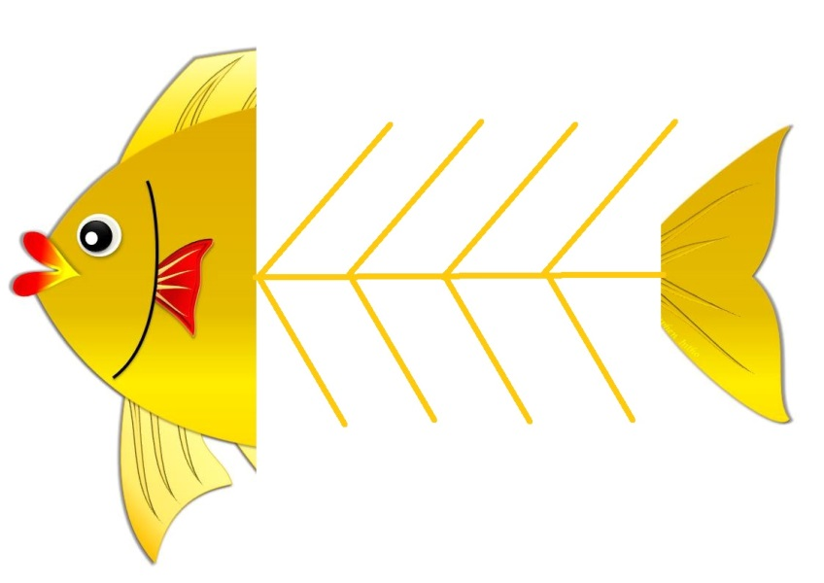
Євроінтеграція
безальтернативний
шлях для України
Медична реформа
Пенсійна реформа
Безвізовий режим
Судова реформа
Чому питання
Євроінтеграції
гарантують
демократичний
розвиток України?
Відданість ідеалам
демократії
Подолання безробіття
Підвищення
конкурентоспроможності
Верховенство права

VI. ОГОЛОШЕННЯ ДомашнЬОГО завдання
Вивчити § 44

VIІ. ПІДСУМОК УРОКУ
Прийом «Дзвінок другу»
Діти, уявіть, що після уроку ви телефонуєте своєму другу, розкажіть одним реченням, що нового дізналися сьогодні.

